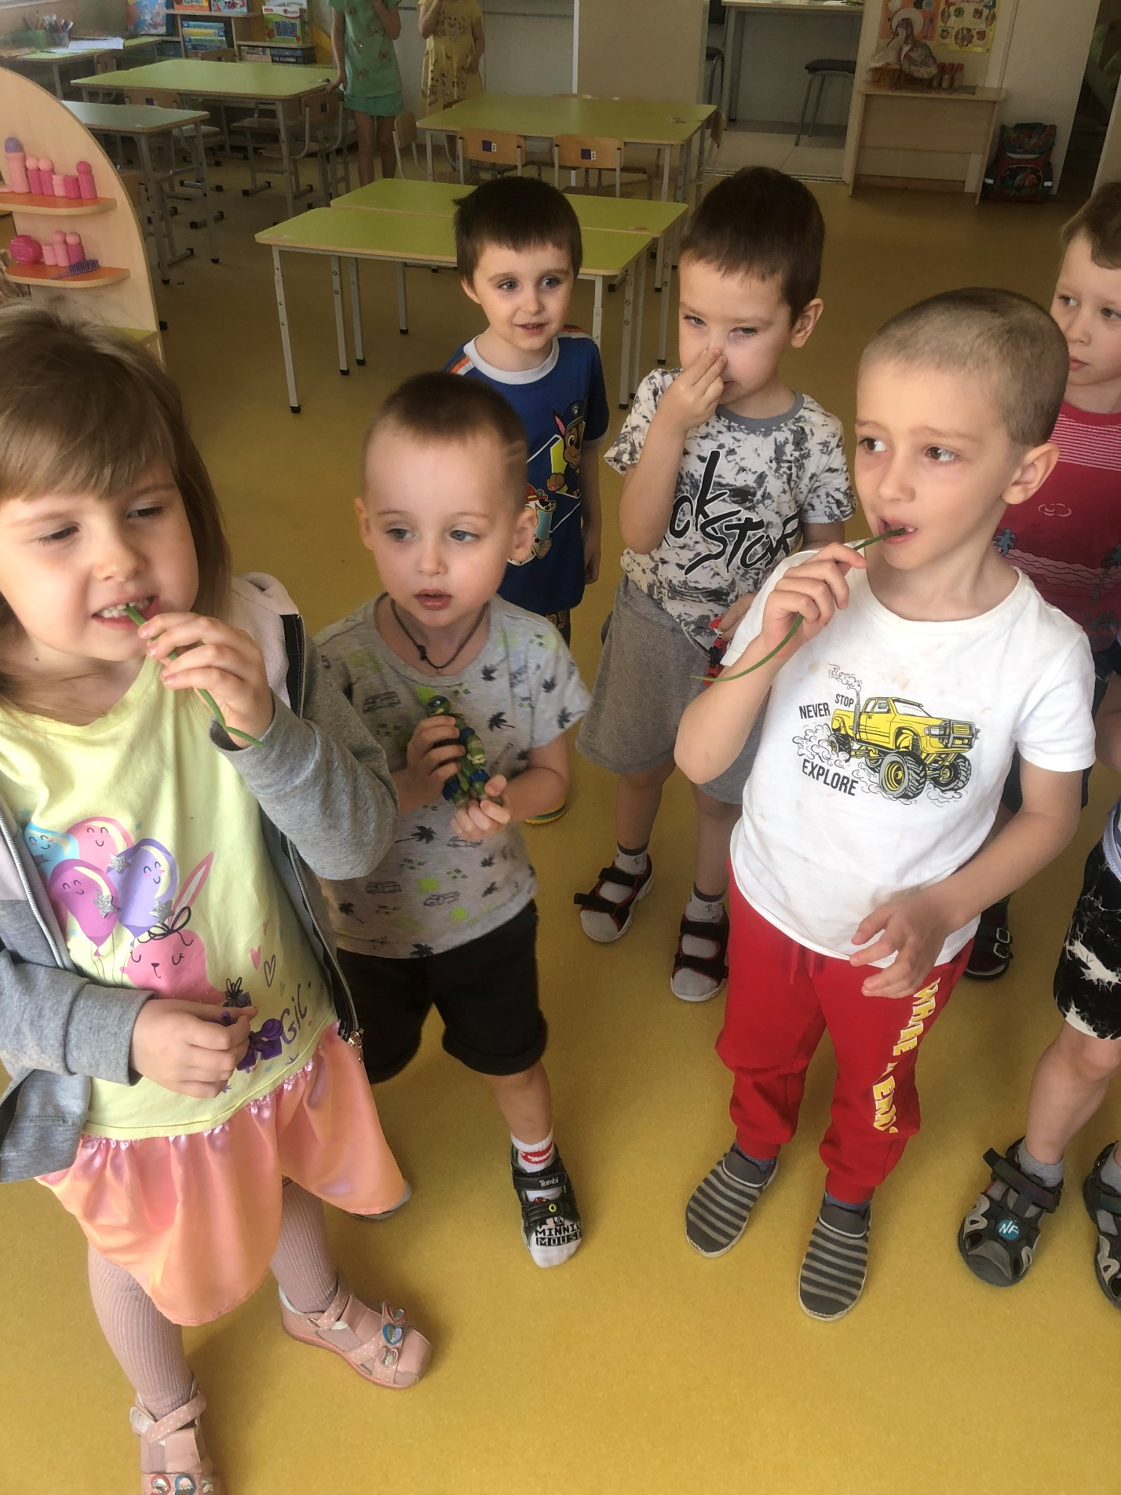МАДОУ «ДЕТСКИЙ САД № 279»

ЭКОЛОГИЧЕСКИЙ ПРОЕКТ ОГОРОД НА ПОДОКОННИКЕ
«ОГОРОД КАПАТЫЧА»

Участники проекта:
Средняя группа «Смешарики»
Руководитель проекта:
Воспитатель: Золотых М.И.

Барнаул 2022
Автор проекта: воспитатель – Золотых М.И.
Участники проекта: дети, родители, воспитатели.
Вид проекта: познавательный, экологический, творческий.
Сроки реализации проекта: краткосрочный, 2022 учебный год, март-апрель.
Место проведения проекта: МАДОУ «Детский сад №279».

Актуальность проекта:
Влияние окружающего мира на развитие ребенка огромно. Знакомство с бесконечными, постоянно изменяющимися явлениями начинается с первых лет жизни малыша. Явления и объекты природы привлекают детей красотой, яркостью красок, разнообразием. Многие родители даже не понимают, что зелёное царство начнёт вызывать огромный интерес у ребёнка, если взрослые научать наблюдать за растениями, видеть в зелёном ростке особое живое существо, жизнь которого целиком зависит от того, получает он уход или нет. Только с помощью взрослого дошкольник может понять, что жизнь растений зависит от наличия тепла, света и хорошей почвы, научится отличать здоровое растение от слабого, хилого, требующего «лечения». Научившись понимать состояние растений, ребёнок будет сочувствовать и ухаживать.
Ознакомление с ростом и развитием растений можно осуществлять в зимне-весенний период, выращивая в помещении детского сада различные культуры из семян и луковиц, используя для этого огород на окне. А изменения в природе побуждают детей бережно относиться к растениям, ухаживать за обитателями уголка природы.
Мир растений удивительный и многообразный. Каждый внимательный наблюдатель и вдумчивый исследователь может открыть в нем для себя что-то новое.

Проектная идея: вместе с родителями, педагогами и детьми создать в группе детского сада огород на подоконнике.
Цель:
Обобщить и расширить знания дошкольников о том, как ухаживать за растениями в комнатных условиях; привлечь к работе проекта как можно больше детей; сделать проект сотворчеством воспитателей, детей и родителей.
Задачи проекта:
1. Учить детей ухаживать за растениями в комнатных условиях.
2. Формировать у детей понятия взаимосвязи природа и люди: люди садят, выращивают и ухаживают за растениями, растения вырастают, радуют людей своей красотой, кормят своими плодами.
3. Обобщать представление детей о необходимости света, тепла, влаги почвы для роста растений.
4. Развивать познавательные и творческие способности детей.
5. Формировать осознанно-правильное отношение к природным явлениям и объектам.
6. Воспитывать бережное отношение к своему труду, и труду взрослых и детей.
7. Учить выполнять индивидуальные поручения, и коллективные задания.
8. Формировать умение договариваться с воспитателем о распределении работы, ответственное отношение к порученному заданию.
9. Закреплять знания детей о строении луковицы, об условиях, необходимых для роста растения; развивать речь детей, активизировать словарь (корень, луковица, посадить, углубление, условия, стрелка).

10.Воспитывать желание добиваться результата, чувство ответственности за участие в общем деле.
Работа с родителями.
1.Предложить родителям помочь в организации проведения проекта «Огород на подоконнике» контейнеры, землю, семена для посадки
2.Домашнее задание – с детьми вырастить зеленый лук у себя дома на подоконнике, составить рассказ о том, как ухаживали за луком.
Ожидаемые результаты.
1. Дети научатся ухаживать за растениями и познакомятся с условиями их содержания, будут учиться подмечать красоту растительного мира.
2.У детей сформируются знания о росте растений в комнатных условиях.
Реализация проекта
«Огород копатыча»
В повседневной жизни детей мы обратили внимание на то, что дети не все и не всегда с желанием выполняют поручения или дежурят в природном уголке. Многие дети полив цветы, не хотят убирать за собой лейки, не протирают цветы. На вопрос «Почему вы не доводите начатое дело до конца?» - отвечали «Уже протирали», «Я не люблю ухаживать за цветами», «Можно завтра до поливаю»
На вопрос воспитателя: - Нужны ли нам растения, и приносят- ли они пользу?
Одни дети ответили: что растения должны расти на улице. Другая часть детей сказали, что растения красивые, но от них пользы мало.
Что мы знаем о растениях
Что можем и хотим узнать
Как мы это узнаем
- Растения растут в земле;
- Растения бывают разные: цветы, деревья, трава, кусты;
-У растений есть листья, цветы;
-Растения на улице растут только летом;
-На даче выращиваем летом овощи;
-В помещении растения растут всегда;
-Из овощей варят суп, делаю салат;
-Папа дарит цветы на праздники,
-Зимой в банках приносят огурцы, они маринованные;
-Лес – это много разных растений.
- Как растут растения?
-Чем подкармливать растения?
-Зачем подкармливают?
-Где растут растения?
-Какие бывают растения?
-Какую пользу приносят растения?
-Как правильно ухаживать за растениями?
-Откуда берутся семена?
-Какие растения используются при приготовлении блюд?
- Из чего состоят растения?
-Что особенно важно для жизни растений?
-Прочитать книжки о растениях;
-Побеседовать о пользе растений, и как за ними ухаживать;
-Рассмотреть иллюстрации с изображением растений;
-Нарисовать картины с изображением растении;
-Понаблюдать за приготовлением блюд из овощей и расспросить маму или бабушку, как и где правильно использовать овощи;
-Обратить внимание на прогулке какие растения растут на участке.

План реализации проекта.
Подготовительный этап.
1. Сбор художественной литературы: стихи, загадки, пословицы, поговорки, рассказы, сказки про овощи, экологические сказки. Воспитатели группы, первая неделя ноября.
2. Приобретение необходимого оборудования (контейнеры, земля, удобрения, семена). Родительский комитет.
3. Разбивка огорода на подоконнике. Дети, воспитатели.
Исследовательский(основной) этап
Рассматривание семян (укропа, огурцов), посадка семян и рассады. Дети, воспитатели группы,

1. Образовательные области Познание, «В мире растений», «Все начинается с семечка», «Посев семян», «Первые всходы», просмотр презентации «Викторина об овощах». Рассматривание иллюстраций, картин с изображением овощей (сравнить их по цвету, форме ,размеру, вкусу). Воспитатели группы.
2. Двигательная, игровая, художественная деятельность: настольно - печатные игры - «Во саду ли, в огороде», «Чудесный мешочек», «Овощи – Фрукты», «Сад - огород»; Сюжетно-ролевые игры - «Цветочный магазин», «В гостях у повара»; Подвижные игры «Мыши в кладовой», «Огуречик, огуречик… », драматизация сказки «Репка»Воспитатели группы.
3. Чтение: стихотворения - С. Виталий «Огород», О. Емельянова «Что растет на огороде», произведения - Дж. Родари «Чиполлино», загадки, пословицы, поговорки об овощах, фруктах.
4. Коммуникативная деятельность: составление рассказа «Как я помогаю на огороде», разучивание пословиц, поговорок о труде их драматизация.
5. Познавательно – исследовательская деятельность: составление дневника наблюдений за ростом растений в огороде.
6. Беседы о том, как выращивают овощи на огороде. Воспитатели группы. В течении всего проекта
7. Труд: организация дежурства по уходу за растениями, коллективные индивидуальные поручения.
Заключительный этап (2 недели)
Конкурс книжек «Загадки про овощи».
Обед с витаминным луком.
Инсценировка сказки «Репка».
Обработка материалов и оформление презентации.
Результаты работы над проектом.
Дети познакомились с культурными растениями – лук, укроп, пшеница.
В результате практической и опытнической деятельности дети получили необходимые знания условий для роста растений.
Дети увидели многообразие посевного материала.
Дети стали бережнее относиться к растительному миру.
В группе был создан огород на окне.
Дети стали более уважительно относиться к труду.
Дети совместно с воспитателем вырастили «свой огород».
Родители приняли активное участие в проекте «Огород копатыча».
Практическая часть
В группе мини-центра разбивка огорода на подоконнике.
Вначале они приготовили лоточки, наполнили их землей. Рассмотрели семена, обратили внимания, что не все семена одинаковые, чеснок вообще высаживают зубчиками, которые используются в пищу, а вот семена огурцов смогут склевать птицы.
После посадки семян в землю важно полить землю водой, что бы семена «проснулись», и начали прорастать.
Воспитатель предложила подумать: похож наш подоконник на огород? И чего для этого не хватает. Вмести с детьми, подоконник оформили атрибутами и игрушками соответствующей тематике.
Родители.
1.Родители приняли активное участие в проекте «Огород копатыча».
2.Обогащение родительского опыта приемами взаимодействия и сотрудничества с ребенком в семье.
Педагоги.
Повышение педагогической компетенции в данном направлении, поиск путей реализации задач. Реализация на практике новых методик работы с детьми.
Выводы:
На основании этих результатов можно сделать вывод, что уровень интереса детей среднего дошкольного возраста к исследовательской деятельности в познании растительного мира значительно вырос. Дети стали различать растения, познакомились с условиями их роста, научились ухаживать за растениями.
Данный проект подтвердил, что и в дальнейшем необходимо способствовать слиянию ребенка с природой, формировать эстетическое отношение к ней, углублять знания, совершенствовать навыки, поддерживать индивидуальность. И тогда ребенок проявит интерес к познавательно-исследовательской деятельности, будут самостоятельно и творчески осваивать новые способы исследований.
